Безопасность детей в летний период

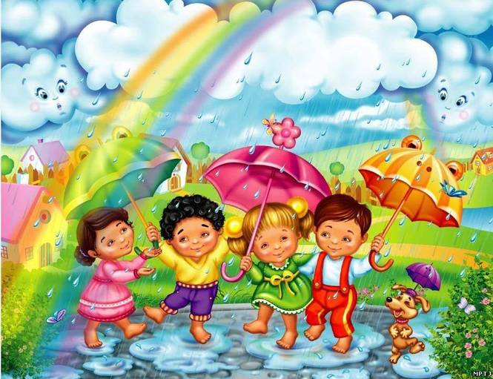
Приближается долгожданное лето! Дети все больше времени будут проводить на
улице, выезжают с родителями на отдых в лес и на водоемы.
Лето характеризуется нарастанием двигательной активности и увеличением
физических возможностей ребѐнка, которые, сочетаясь с повышенной любозна-
тельностью и стремлением к самостоятельности, нередко приводят к возникнове-
нию опасных ситуаций.
Предупреждение детского травматизма – одна из самых актуальных проблем
нашего времени. За жизнь и здоровье детей отвечают взрослые, и в первую
очередь именно родители должны создать безопасные условия жизнедеятельно-
сти детей в летний период, сформировать у них навыки безопасного поведения и
умения предвидеть последствия опасных ситуаций.
Главное, что должны помнить родители – ни при каких обстоятельствах не
оставлять ребенка без присмотра. Защитить себя и своих детей от многих про-
блем, которыми может столкнуться семья, можно при условии постоянной заботы
о безопасности.
Многие меры по обеспечению безопасности детей, могут показаться элемен-
тарными, однако с ребенком дошкольного возраста необходимо разбирать и
обсуждать на первый взгляд кажущиеся очень простыми правила поведения.
Необходимо выделить некоторые правила поведения, которые дети должны
выполнять неукоснительно, так как от этого зависят их здоровье и безопасность.
Солнечная активность
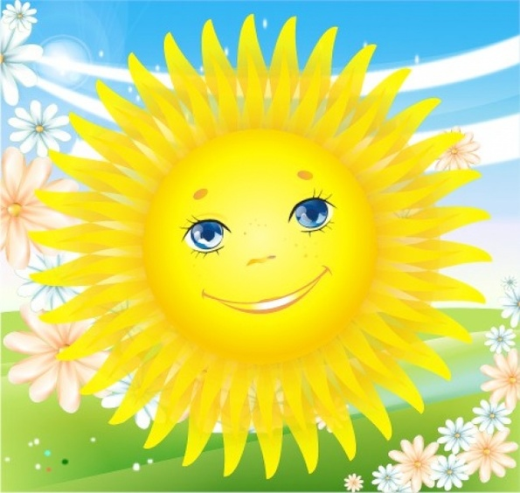
В солнечный день всегда надевайте ребенку головной убор. Когда на небе
облака, берите головной убор с собой. Ориентировочно с 10:00 до 16:00
самая большая активность солнца, поэтому в это время старайтесь, чтобы
ребенок не находился долго под воздействием его прямых лучей. Время
нахождения под солнцем строго индивидуально для каждого ребенка, оно
во многом зависит от возраста, здоровья и строения кожи. Обсудите этот
вопрос со своим лечащим врачом. Но в любом случае, как и взрослый,
ребенок должен постепенно привыкать к солнцу, и каждый день надо
увеличивать время его нахождения по ним. Это позволит избежать
солнечных ожогов.
Солнцезащитные средства наносите минут за 15-20 до выхода на улицу и
после купания. Применяйте защиту уровня SPF-20 или SPF-30, при этом
старайтесь использовать максимально безопасные средства, разрешенные
для применения детям. Дошкольникам лучше наносить защитный крем
или молочко, они более жирные, чем другие средства. А спреи, гели и
муссы могут сушить кожный покров. И не забывайте, что нанесения крема не отменяет нормы нахождения под прямыми лучами, лучше
избегать периода с 10:00 до 16:00 часов. В зависимости от региона и
времени года он может быть подкорректирован с 11:00 до 17:00 часов.
Носите с собой много воды и давайте ребенку много пить. Избегайте
сладкой воды, она вызывает еще большую жажду. Следите за ребенком,
чтобы он не перегревался и не обгорел, при первых признаках
покраснения коду уведите в тень. Старайтесь больше гулять в тенистых
местах, используйте свободную хлопчатобумажную одежду. Всегда
держите в аптечке средство от ожогов. Если вы защищаете глаза ребенку
солнцезащитными очками, то применяйте качественные модели со
стеклом, дешевые подделки из пластика могут нанести большой вред.

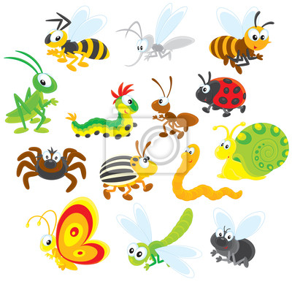
Опасные насекомые
От укусов клещей поможет защититься головной убор, всегда надевайте
его ребенку, когда идете в лес или парк. Также при высокой опасности
укуса клеща, желательно, надевать одежду, закрывающую ноги и руки.
Применяйте специальные средства по отпугиванию насекомых, но
старайтесь избегать нанесения на ребенка ядовитых спреев, лучше носите
с собой салфетки репелленты, которые будут отпугивать насекомых.
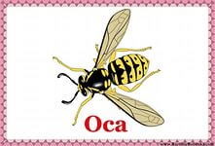Избегайте контакта с осами, пчелами, шмелями и шершнями их укусы
болезненны и могут вызвать аллергическую реакцию и даже нанести
ребенку психологическую травму. Держите в аптечке средство для
лечения укусов насекомых.
Памятка для родителей о мероприятиях по профилактике
укусов клещей
Излюбленные места обитания клещей – влажные, густые, сильно
захламленные беспорядочными вырубками участки леса, с очень густым травяным покровом, заросшие подлеском
смешанные леса. На обжитой территории (около садоводств, дорог, троп)
встречается клещей больше, чем
на участках не тронутых человеком. Клещ не переносит прямого
солнечного света и сухого воздуха.
Распространено ошибочное мнение, что клещ прыгает на запах человека с
деревьев. На самом деле, сидя на траве или кустарнике, растущем вдоль дорог и троп, клещи цепляются
за одежду проходящего человека.
Затем клещ перебирается на свободные от одежды участки тела, чаще
всего на спину, шею, волосистую
часть головы, подмышечные и паховые области, где более нежная кожа.
Что необходимо делать, чтобы предупредить присасывание клещей?
Во время посещения леса необходимо проводить самоосмотры, а еще
лучше осмотры друг друга,
каждые 10-15 минут. Особенно внимательно следует осматривать кожу на
голове, за ушами, подмышки,
паховую область, шею. После осмотра тела рекомендуется тщательно
осмотреть одежду. Место отдыха
(привала) следует устраивать вдали от деревьев и кустарника, на
солнечном и расчищенном от сухой травы
и валежника месте. Одежда должна быть плотно прилегающей к телу,
брюки необходимо заправлять в
сапоги, гольфы или носки с плотной резинкой, манжеты рукавов должны
плотно прилегать к руке, на
голову надевать капюшон или заправлять волосы под косынку, шапку.
Возможно использование
репеллентов (отпугивающих средств) типа «Дета», противоклещевой
карандаш.
При работе в лесу для защиты от клещей используется специальная
одежда с капюшоном из
плотной ткани. На рукава и на штанины пришиваются резинки, с
помощью которых одежда плотно
прилегает к кистям и лодыжкам, что мешает клещу заползти на тело.
Если вы все же обнаружили присосавшегося клеща?
Самое главное – не поддавайтесь панике. Клеща нужно как можно
быстрее удалить, стараясь не
оторвать погруженный в кожу хоботок. Клеща нужно смазать любым
маслом, жиром, керосином, чтобы
закрыть дыхальце клеща, дождаться, пока он задохнется, после чего
осторожными, раскачивающимися
движениями извлечь его из тела. Не рекомендуется интенсивно прижигать
его одеколоном или спиртом,
это может привести к гибели или высыханию клеща, что осложнит его
удаление. Ранку необходимо обработать йодом или спиртом. Если вы не обладаете навыками удаления
клеща, необходимо как можно
раньше обратиться в медицинское учреждение по месту жительства, в
вечернее время, выходные и
праздничные дни – травматологический пункт. Удаленного клеща нельзя
выбрасывать или раздавливать,
его необходимо сжечь или отнести в лабораторию для исследования на
его зараженность (на платной
основе).
Если вы не сделали прививки и подверглись нападению клеща, врач
может назначить при
наличии показаний введение специфического противоклещевого
иммуноглобулина, который можно
приобрести в аптечной сети.
Однако следует помнить, что спасительный укол, за которым мы бежим к
врачам, найдя на себе
впившегося клеща – увы, не панацея. Вводить иммуноглобулин надо как
можно раньше после укуса, а так
как клещ присасывается безболезненно, то можно проходить с ним на
теле и сутки, и двое, и трое. А 40 %
заболевших вообще не помнят, что их кусал клещ.
Единственным эффективным – и гораздо более экономичным по
сравнению с иммуноглобулином
– средством борьбы с клещевым энцефалитом является своевременная
вакцинопрофилактика. Прививки

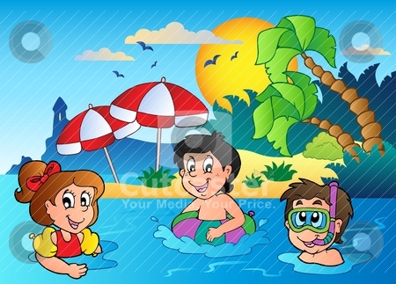
Осторожность на воде
Не игнорируйте правила поведения на воде и не разрешайте делать это
детям. Не купайтесь с ними в местах, где это запрещено. Не заплывайте за
буйки, не прыгайте в воду со скал или в местах с неизвестным дном.
Старайтесь держать ребенка в поле своего зрения, когда он находится в
воде. Для детей, которые плохо плавают, применяйте специальные
средства безопасности, надувные нарукавники или жилеты. Строго
контролируйте нахождения ребенка в воде, чтобы избежать
переохлаждения. После купания в соленой воде необходимо помыться
пресной. Обучите детей не только плаванию, но и правилам поведения в
критических ситуациях, объясните опасность водоворотов, судорог,
больших волн, сильных течений и т.д. Научите азам техники спасения
утопающих, если вы не можете сделать это сами, то сходите к
инструктору по плаванию.

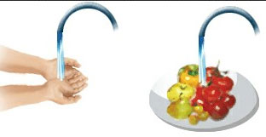
Избегаем пищевых отравлений
Приучите ребенка мыть руки перед каждым приемом пищи или хотя бы
тщательно вытирать их влажными салфетками. Не употребляйте на жаре
скоропортящиеся продукты, особенно мясо, которое может превратиться
в яд уже после 20 минут нахождения на солнце.
Старайтесь больше употреблять овощи, фрукты и ягоды. Мойте их
тщательно, перед тем как употребить в пищу. Старайтесь не приобретать
фрукты, которым еще по сезону не должны продаваться. Как правило, это
продукты, выращенные с большим добавлением химических веществ,
стимулирующих рост, они очень опасны для здоровья и могут вызвать
сильное отравление. В аптечке всегда держите средства лечения
отравления

ОСТОРОЖНО–ЯДОВИТЫЕ РАСТЕНИЯ!
Лето - прекрасная пора. Мамы с детьми стараются, как можно
больше времени провести на улице. У кого есть возможность, проводят
лето на даче, где кроха может резвиться целыми днями, укрепляя свой
иммунитет.
Вокруг столько прекрасных цветов. Однако помните, что некоторые
из них могу быть опасны, при попадании в организм могут вызвать
отравление или даже смерть. А при попадании на кожу — сильный ожог.
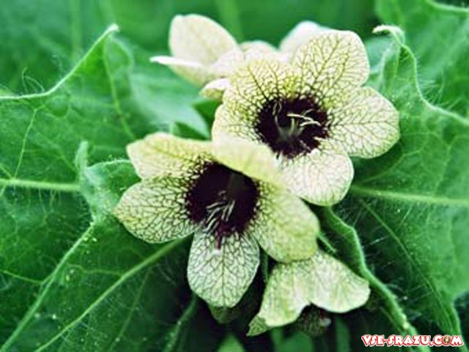
По статистике 70% отравлений малышей в возрасте от года до
четырех — от ядовитых цветов и трав. Самые ядовитые из них, которые
могут привести к смерти: белена, цикута, ландыш, наперстянка.
Белена, в народе ее называют «бешеная трава».
Вырастает до 60 сантиметров в длину с крепким
прямым стеблем. Цветки грязно-желтого цвета с
фиолетовым пятном посередине. Главное ее отличие
- она напоминает коробочку с крышечкой.
Попробовав эти цветки, малыш становится
возбужденным, глазки блестят, сухость во рту,
появляются галлюцинации, речь спутана. Вы наверно часто слышали, как
старые люди говорят «Ты что, белены объелся!». Отравление беленой
очень тяжелое и часто приводят к смерти.
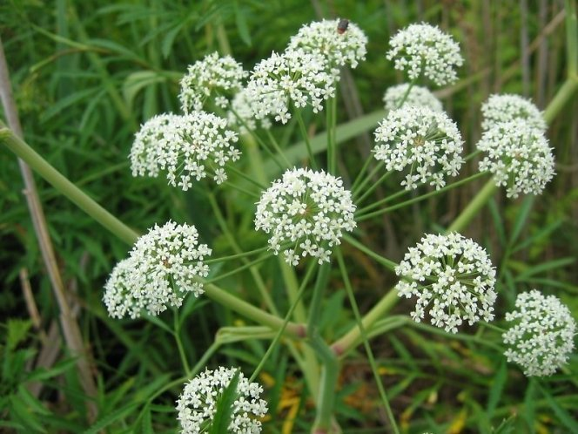
Цикута, в народе - ядовитый вех. Ее можно спутать с
цветущей петрушкой. При отравлении малыш теряет
сознание, начинаются судороги.

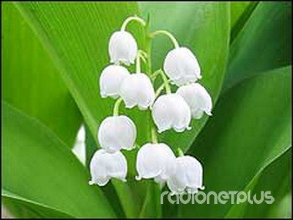
Ландыш. Несмотря на то, что ландыши - прелестные
цветы и о них сложено много красивых песен, они содержат
вещества, которые влияют на сердечный ритм. Отведав их,
ребенок может сильно отравиться. Особенно опасны их
плоды — рубиновые ягодки.
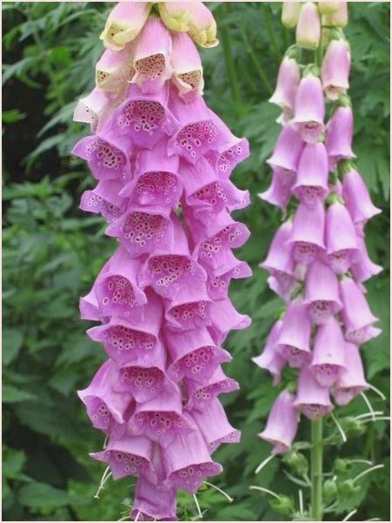

Наперстянка. Цветки ее очень красивые - мощные
красные колокольчики-трубочки. Вещество, содержащееся
в его цветках и листьях, помогает людям с больным
сердцем. Однако у малыша это растение может вызвать
паралич сердца.

